Департамент культури, національностей, релігій та охорони об’єктів культурної спадщини облдержадміністрації

Одеська обласна бібліотека для юнацтва
ім. В. В. Маяковського

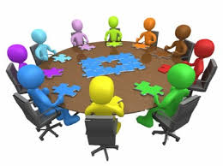

Кращі бібліотечні проекти і програми для підлітків та молоді

Огляд з досвіду роботи бібліотек

Одеса — 2019
Департамент культури, національностей, релігій та охорони об’єктів культурної спадщини Одеської обласної державної адміністрації  Одеська обласна бібліотека для юнацтва ім. В. В. Маяковського  Науково-методичний відділ  Кращі бібліотечні проекти і програми для підлітків та молоді  Інформаційний методичний огляд з досвіду роботи бібліотек області  Підготувала: К. І. Благодар,  гол. бібліотекар науково-методичного відділу  Редактор В. В. Фоменко  Відповідальний за випуск:  О. А. Чоловська | Позитивною рисою в інноваційній роботі бібліотек є те, що вони не тільки сприяють популяризації фондів, задоволенню читацьких інтересів, але й розкривають перед користувачами творчі можливості та здібності бібліотекарів, їхній творчий потенціал. Цьому сприяє проектна діяльність бібліотек, яка є вимогою часу і необхідністю сьогодення.  В даному матеріалі пропонується кращий досвід роботи щодо програмно-проектної діяльності бібліотек, що працюють з підлітками та молоддю.

Функціонування бібліотек в сьогоднішніх соціально-економічних умовах потребує від бібліотечних фахівців активного вивчення кращого досвіду зарубіжних і вітчизняних бібліотек та використання маркетингових аспектів в управлінні їх діяльністю. Сьогодні бібліотеки активно займаються програмно-проектною діяльністю. Робота за програмами та в проектах дає можливість вирішувати актуальні проблеми в питаннях обслуговування населення, допомагає залучати потенційних спонсорів, зацікавлені організації, сприяє підвищенню іміджу бібліотеки в суспільстві.
Виділяють три класи проектів, у яких беруть участь бібліотеки. Це мегапроекти, що являють собою цільові програми розвитку культури на державному, обласному чи крайовому рівнях. Вони містять ряд взаємозалежних проектів розвитку не тільки бібліотечної діяльності, але і музеїв, театрів, центрів дозвілля тобто всієї сфери культури об'єднаної в мега проекті загальною метою, виділеними ресурсами і часом, що відпущений на їх виконання. Інший клас складають мультипроекти – комплексні програми, зв'язані з визначенням концепцій і напрямків стратегічного розвитку бібліотек, пристосованого до динамічних змін зовнішнього середовища. Такий тип програмування формується сьогодні в бібліотечній сфері на рівні малого міста. Саме мультипроекти відображають важливі тенденції керування бібліотечною справою на регіональному рівні. Третій клас проектів – монопроекти здійснюються на рівні однієї бібліотеки. Вони мають певну мету і чітко визначені норми по фінансах, ресурсах, часу і якості. Монопроекти в бібліотечній сфері відрізняються великою різноманітністю. Цей клас проектів найбільш поширений. Програми цього класу проектів можуть бути організаційно-управлінського характеру (наприклад, «Програма перебудови політики комплектування ЦБС(бібліотек ОТГ)»); загальні програми, за якими працюють більшість ЦБС (це програми дозвілля, літнього читання («Літо – час для читання»); авторські програми за різною тематикою для різних верств населення.
Інформаційні проекти відображають процес становлення публічних бібліотек як центрів системи інформаційного забезпечення населення та органів місцевого самоврядування (наприклад, «Інтернет і публічні бібліотеки: нові можливості і перспективи», «Медіацентр на допомогу громаді»).
Соціальні проекти можна охарактеризувати поняттями соціальної необхідності, корисності, привабливості (наприклад: «Немає чужого болю», «БеZобмежень» – програми роботи бібліотек з людьми з обмеженими можливостями; «Золота осінь» – програма роботи бібліотек з людьми похилого віку; «Один вдома» – програма роботи з дітьми та підлітками у вільний від школи час).
З метою популяризації бібліотек як центрів громад, зростання їхнього позитивного іміджу, ролі і значущості, залучення додаткових спонсорських джерел фінансування, покращення співпраці із партнерами бібліотеки розробляють та реалізують власні цільові програми, проекти на цікаві, корисні теми. Так цікавими можуть бути проекти про бібліотекаря, бібліотеку, читання: «Бібліотека – територія громади», «Бібліотека – культурний, просвітницький та інформаційний центр громади», «Громада. Книга. Читання. Бібліотека».
Культурно-просвітницькі проекти: їхній сенс в консолідації місцевої громади, залучення її до участі в культурно-освітніх заходах. Проект – це послідовність кроків ефективної реалізації задуманої ідеї в конкретні терміни із залученням оптимальних засобів і ресурсів. Основа сучасної проектної діяльності – "послугова" сервісна орієнтація, оскільки в результаті реалізації проекту виникають нові освітні, інформаційні, культурні і соціальні послуги, нові пропозиції та нові можливості. Практична значущість проектів розкривається також в їхньому змісті.
Прикладом мегапроекту державного рівня став загальнонаціональний право-просвітницький проект «Я МАЮ ПРАВО!», який був ініційований Міністерством юстиції у співпраці з системою безоплатної правової допомоги, територіальними органами юстиції, за підтримки юридичних клінік, міжнародних донорів та партнерів і реалізовувався протягом 2017-2019 років. Мета проекту – підвищити юридичну грамотність українців та сформувати нову правову культуру в суспільстві. Це масштабна реформа правової свідомості, яка забезпечить сталий розвиток України як сучасної демократичної держави. Одним з ключових елементів, який забезпечував реалізацію проекту «Я МАЮ ПРАВО!», було надання громадянам безоплатної правової допомоги. Це дієвий та ефективний механізм, який дає можливість захистити свої права кожному.
Майже кожна ЦБС чи окремі бібліотеки України розробили власні програми і плани щодо участі у цьому проекті.
Прикладом цієї роботи може бути Програма ЦБС міста Херсона, в якій особливе місце займали заходи для юнацтва та молоді: перегляд та обговорення фільму в рамках Міжнародного мандрівного фестивалю документального кіно про права людини Docudays UA; правознавчі вікторини: «Ти людина, отже, маєш права», «Гарант прав і свободи», «Запитання від Феміди»; кіноніч «Документальне кіно про права людини»; прес-інформування «Зупини насильство – захисти себе»; професійний мікрофон «Покликання юрист»; правовий боулінг «Кулі закону».
Треба відзначити, що деякі бібліотеки України успішно працюють у форматі проектів Docudays UA: http://docudays.ua/projects/.
Міжнародний фестиваль документального кіно про права людини DOCUDAYS UA включає різноманітні проекти з популяризації й розвитку документалістики, формування активної громадянської позиції та підвищення рівня дотримання прав людини в Україні.
Зокрема, це покази по всій Україні найталановитішого та найактуальнішого документального кіно з усього світу. Це турне українських документальних стрічок і фотовиставок за кордоном. Тематичні правозахисні та освітні події. Програми тренінгів та пітчинги для режисерів і режисерок. А також авторські майстер-класи й дискусії для всіх, хто цікавиться документальним кіно.
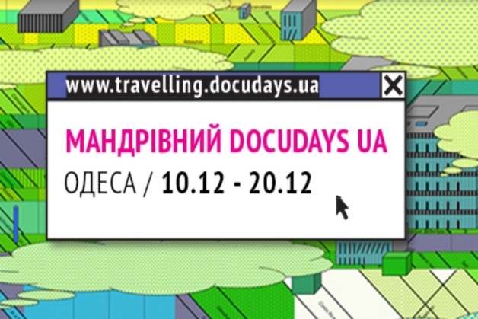
МАНДРІВНИЙ ФЕСТИВАЛЬ ДОКУМЕНТАЛЬНОГО КІНО ПРО ПРАВА ЛЮДИНИ DOCUDAYS UA. Щороку із жовтня до кінця грудня Docudays UA проводить покази у 22-х областях України – у кінотеатрах, будинках культури, вищих навчальних закладах, школах, молодіжних клубах, книгарнях, бібліотеках, колоніях для засуджених і СІЗО України, у навчальних закладах для майбутніх працівників пенітенціарної системи. Наприклад, з 10 по 20 грудня 2019 року в місті Одеса і районних центрах Одеської області будуть проводитись покази документальних фільмів в рамках XVІ Мандрівного міжнародного фестивалю документального кіно (https://www.youtube.com/watch?v=xzFSOZwBPcY ).
В Одеській області в 2019 році Мандрівний міжнародний фестиваль документального кіно про права людини Docudays UA пройде вже в сьомий раз. Незмінним координатором проведення фестивалю в Одеській області залишається Одеська обласна організація ВГО "Комітет виборців України".
Традиційною локацією для показів в місті Одесі виступала Одеська обласна універсальна наукова бібліотека ім. Грушевського. Цього року до організації заходів фестивалю в місті Одесі приєдналась Громадська організація "Urban Inst." та громадський простір 4City, що дозволило значно розширити глядацьку аудиторію.
DOCU/КЛУБ
Мережа постійно діючих кіноклубів медіапросвіти з прав людини Docudays UA у школах, вишах, НДО, євроклубах, бібліотеках, виправних колоніях та освітніх установах пенітенціарної системи по всій країні. Головна мета – сприяти формуванню в старшокласників, студентів, молоді України правової свідомості й громадської активності, надаючи правозахисникам, педагогам, громадським лідерам, працівникам пенітенціарної системи медіа-інструменти й методологію для розвитку діалогу та підвищення рівня обізнаності в галузі прав людини. Наразі створено 208 кіноклубів.
Правовий клуб документального кіно Docudays (в рамках проекту «Кампанія за права людини в Україні з використанням інструментів Міжнародного фестивалю документального кіно про права людини Docudays UA») працює з 2016 року в ЦМБ ім. І. Франка м. Одеса. З успішним досвідом роботи клуба та інших діючих програм та проектів можливо ознайомитись на сайті бібліотеки (https://biblioteka-franko.od.ua/portfoli/programmyi-i-proektyi ).

Актуальними для сьогодення є програми та проекти, що умовно можливо назвати «Бібліотека – центр краєзнавчого туризму», які передбачають створення системи забезпечення населення повноцінною інформацією про сучасний туризм, досягнення та перспективи розвитку в населених пунктах району, розробку туристичних маршрутів, проведення опитувань серед жителів щодо перспективи запровадження туристичної інфраструктури, проведення заходів щодо історії створення та збереження пам’яток історії та культури на території села, міста. Один з кінцевих результатів – підвищення інтересу населення, і в першу чергу молоді, до культури та історії краю.
Декілька років тому Молодіжна секція УБА запропонувала проект «Бібліотечний туризм: пізнай Україну та її бібліотеки». Участь у цьому проекті взяло багато, від обласних до сільських, бібліотек України.
Ні для кого не секрет, що бібліотеки є інформаційними скарбницями. Майже в кожній бібліотеці є краєзнавча література – від полички «Рідний край» до краєзнавчих відділів. Тому й не дивно, що бібліотеки, збираючи та систематизуючи, акумулюють знання про особливості даної місцевості.
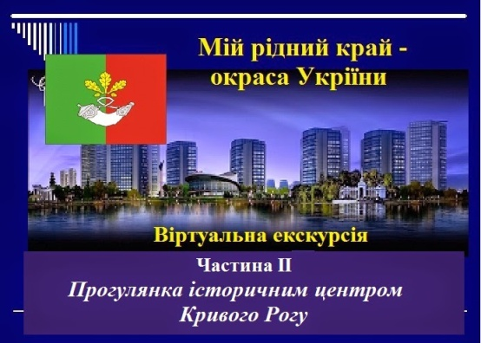
Як же надалі можна використовувати цю інформацію? Бібліотекар може інформувати користувачів про нові надходження, створювати бібліографічні показники та допомагати віднайти певну інформацію за певною темою. За підтримки та співпраці з туристичними спільнотами та краєзнавчими клубами, бібліотекарі допомагають у створенні екскурсійних маршрутів або ж самостійно розроблюють цікаві маршрути. Екскурсії можуть бути як реальні, так і віртуальні. Віртуальні екскурсії можуть бути як автономними, так і з реальним гідом. Наприклад, віртуальна прогулянка містом Трускавець(https://www.youtube.com/watch?v=STegnd8ZLxs&feature=youtu.be ) або Кривим Рогом.
Харківська державна наукова бібліотека ім. В. Г. Короленка проводить віртуальні екскурсії на базі матеріалів відділу «Україніка». Тематика: туристичні та історичні місця Харкова, з урахуванням побажань учасників. Екскурсії проводяться у форматі презентацій Power Point з аудіо- та фотоматеріалами. Віртуальні прогулянки відрізняються від екскурсій відсутністю послідовного маршруту. Наявність «невіртуального» екскурсоводу дозволяє вести діалог з глядачами й урізноманітнювати текст екскурсії, який супроводжує одні і ті ж фото, в залежності від потреб й інтересів аудиторії.

ПРОЕКТ «СТВОРЕННЯ ОНЛАЙН-ГІДУ ЕКСКУРСІЙНИМИ МАРШРУТАМИ РІВНОГО»
Впродовж трьох років Рівненська ОУНБ реалізує проект «Живе краєзнавство». В рамках проекту у бібліотеці створено музейний простір – краєзнавчу експозицію «Рівненщина літературна». Бібліотека стала оригінальним об’єктом туристичної мапи міста. Проводяться безкоштовні екскурсії найстарішими вулицями центру Рівного, огляди колекцій рідкісних і цінних видань, стендів краєзнавчої експозиції. Екскурсійні послуги бібліотеки ввійшли до карти культурних подій Рівного. Створено та підтримується сайт «Рівненщина туристична» http://rivne.trave, який комплексно подає відомості про туристичну інфраструктуру області в інтернет-просторі. Продовженням розпочатої роботи стала ініціатива бібліотеки «Створення онлайн-гіду екскурсійними маршрутами Рівного», підтримана грантом голови Рівненської обласної державної адміністрації та голови обласної ради на реалізацію творчих проектів. В ході проекту була створена віртуальна карта найстаріших вулиць центру Рівного, 3D-панорами цих вулиць та найцікавіших об’єктів, аудіоверсії екскурсійних маршрутів найстарішими вулицями центру Рівного; понад 40 інформаційних повідомлень, 40 фото сучасних видів найстаріших вулиць міста, 8 аудіорозповідей, 9 3D-панорам вулиць. Матеріал був опублікований на сайтах «Рівненщина туристична» (http://rivne.travel), «Найкращі туристичні маршрути містами України» (https://unexploredcity.com), «Мандруй Україною» (https://ua.discover.net.ua), «Poly. Досліджуйте світ у 3D» (https://poly.google.com ). Ці ресурси через мобільні додатки надають швидкий доступ до туристичної інформації молоді, активним користувачам Інтернету. Подкасти з екскурсіями найстарішими вулицями Рівного для людей з інвалідністю по зору доступні на сайті бібліотеки (http://www.libr.rv.ua). Підготовлено низку промоційних рекламних матеріалів: банер про туристичні об’єкти та послуги бібліотеки, закладка «Пізнай історію Рівного разом із бібліотекою», магніт-сувенір, буклет «Рівне літературне», листівки «Прогулянки найстарішими вулицями Рівного». Створений онлайн-гід екскурсійними маршрутами Рівного забезпечив розвиток туристичної привабливості Рівного, продемонстрував збережені найцікавіші архітектурні, природні, сакральні, культурні, історичні об’єкти міста. Екскурсійні послуги бібліотеки набули популярності, про що свідчать чисельні відгуки туристів на сторінках соцмереж бібліотеки, замовлення екскурсій туристами з різних міст України та закордону.
Туризму були присвячені окремі проекти, реалізовані в рамках конкурсу співпраці бібліотек з місцевими громадами програмою «Бібліоміст» (http://libnadvirna.info/?page_id=4698). Так, Надвірнянська ЦРБ (Івано-Франківська обл.) стала переможцем 8-го раунду конкурсу програми «Бібліоміст» – «Туризм і бібліотеки». В рамках проекту «Туристично-краєзнавчий клуб у бібліотеці: відкриваємо нові горизонти» бібліотека створила віртуальну інформаційно-довідкову службу для туристів і туристично-краєзнавчий клуб «BIBLIO TRAVEL CLUB», провела цикл віртуальних подорожей, квест, онлайн конкурси, конференції, розробила кілька туристичних маршрутів, провела навчання екскурсоводів, заходи щодо популяризації зеленого туризму (https://www.libnadvirna.info/?cat=25&paged=12).
Незвиська бібліотека-філія Городенківської ЦБС (Івано-Франківська обл.) також перемогла з проектом «Активний туризм як інноваційна діяльність бібліотеки», який передбачав створення молодіжного туристичного клубу «Let’s go!», проведення активної кампанії з популяризації книг та ресурсів бібліотеки власне з туристичної та краєзнавчої тематики, проведення акцій з популяризації читання під час подорожей та відпочинку «З книгою на відпочинок», проведення оригінального заходу OPEN AIR FEST «Бібліотека та туризм» з міні-бібліотекою на природі, численних подорожей Дністровським каньйоном та навколишніми цікавими місцями, віртуальні тури та мандрівки за допомогою Інтернет-ресурсів та відеокамери для власних зйомок. Крім того в рамках проекту проведено тренінги та консультації із розвитку сільського туризму для власників приватних садиб, які пропонують свої послуги туристам, створення в приміщенні бібліотеки «ЗОНИ ТУРИСТА» (Tourist ZONE) (http://hcrb.if.ua/?page_id=2136).
У нашому регіоні прикладом такої діяльності може стати Кодимська ЦБС. Презентація роботи була відзначена серед кращого досвіду на блозі Національної бібліотеки України ім. Ярослава Мудрого (див. Список джерел).
Звичайно, партнерство є невід’ємною частиною в успішній реалізації різних проектів, в тому числі і туристичних. Бібліотеки можуть співпрацювати з представниками органів влади, спілками, товариствами, клубами, громадськими організаціями і, звичайно, зі школами.
Саме спільній проектній діяльності школи та масової бібліотеки присвячено методичну розробку нашої бібліотеки: «Співпраця публічних і шкільних бібліотек: сучасний погляд, практичний досвід»: консультація / [підгот. Т. М. Петелько]; Одес. обл. б-ка для юнацтва ім. В. В. Маяковського. – О., 2018. – 12 с. [Електронний ресурс] – Режим доступу: https://mayakovka.od.ua/?page_id=2138
Полтавська обласна бібліотека для юнацтва ім. О. Гончара є центром туристичної інформації і підтримує її Департамент інфраструктури та туризму Полтавської ОДА та Полтавський осередок Національної спілки краєзнавців України. А на базі бібліотеки м. Гадяч Полтавської області працює інтелектуальний клуб «Пальміра», який регулярно організовує цікаві поїздки та відвідування історичних місцин. На базі Харківської спеціалізованої музично-театральної бібліотеки ім. К. С. Станіславського найактивніші відвідувачі туристичного проекту організувалися в краєзнавчий клуб "Слобожанське коло". Херсонська ОУНБ імені Олеся Гончара разом з Херсонською міською громадською організацією «Інформаційний центр підтримки малого та середнього бізнесу та інновацій» з 2012 року ініціювали та успішно впроваджують партнерський проект екскурсій нового покоління «Міфи та бувальщина міста “Річкової зірки». В рамках проекту намагаються адаптувати вже існуючі екскурсійні маршрути і створити нові, пристосовані до потреб користувачів з обмеженнями. Уявіть собі подорожі після робочого дня майже в сутінках, потім у темряві. Серед присутніх були незрячі, отже, екскурсанти перебували майже в однакових умовах, а гід звертав увагу на звуки, запахи, температуру повітря літнього вечора, елементи архітектури, які можна «подивитись» руками. Також гід надавав детальний опис всього, що бачили. Проект відзначено у міському конкурсі "Кращий туристичний маршрут".
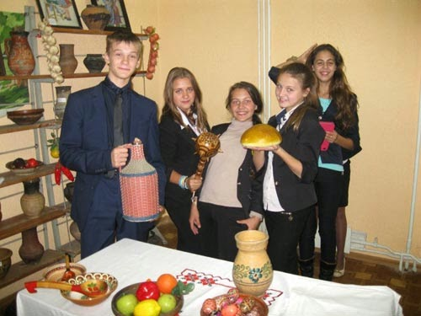
Ще ж бібліотекарі можуть створювати «приводи» для залучення туристів! Наприклад, в бібліотеці-філіалі №18 Централізованої бібліотечної системи для дорослих м. Миколаєва за ініціативи краєзнавчого інформаційного центру створено культурно-мистецьку вітальню «Український світ» та музей українських старожитностей, які стали окрасою бібліотеки і місцем тематичних екскурсій для городян та гостей міста. Тут демонструються старовинні тканини, вишиті рушники, традиційний український посуд в усіх його різновидах, саморобні хатні та польові знаряддя праці, ляльки-мотанки, писанки, вишиванки, вироби із соломи, рогози, лози. Щодня тривають екскурсії в бібліотечному музеї старожитностей. Складовою маршруту історичного туризму по передмістю Миколаєва є також історико-краєзнавчий музей мікрорайону Матвіївка, який було організовано за ініціативи працівників бібліотеки-філіалу № 21 ЦБС для дорослих м. Миколаєва. Матвіївка – старовинне козацьке поселення, жителі якого зберегли свої самобутні традиції, народні ремесла, цінують свою історію.
Культурно-мистецькі вітальні та куточки, світлиці, музеї українських старожитностей при бібліотеках стали вже багаторічною традицією і на Одещині.
Екотуризм – один із цікавих напрямків діяльності бібліотеки-філії №2 Миколаївської централізованої бібліотечної системи. В рамках Програми Читань проводились екскурсії «Зелена історія міста», «Зелені прибульці міста: з історії садово-паркової культури Миколаєва» та «В царстві флори». На маршрути залучають сторонніх екскурсоводів-експертів з екологічного питання. Екологічні екскурсії спонукають миколаївців та гостей міста поглянути на оточуюче нас середовище з особливої точки зору. Зелені зони міста розглядаються в комплексі: їх географічне положення, історичні події, що відбувалися на окремих міських територіях, особливості ґрунту, рослинний покрив та ін. Екскурсії дозволяють не тільки розширити краєзнавчі знання, але і зрозуміти, наскільки важливі для міста парки та сквери.
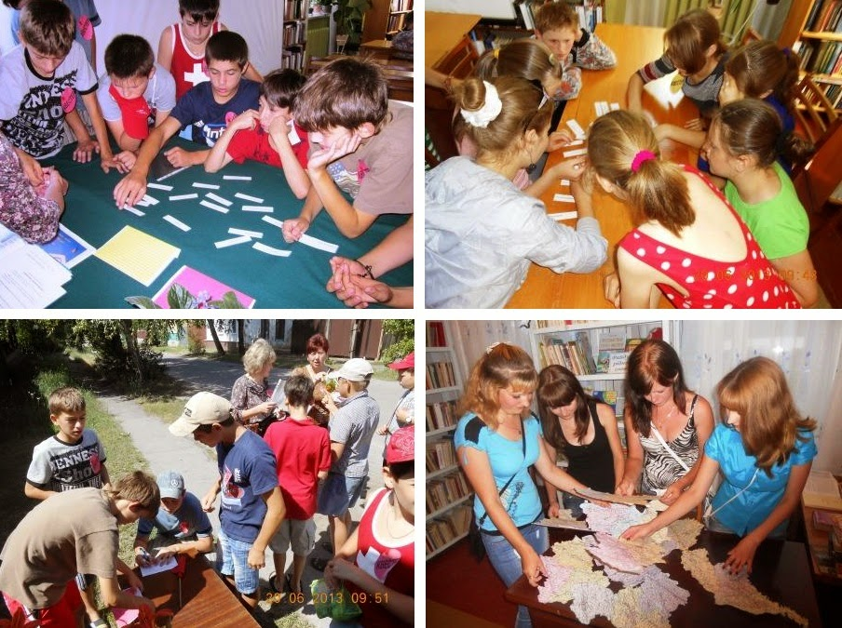
В Щорській районній бібліотеці Чернігівської області реалізований проект «Пізнай рідний край граючи», в ході якого відбулась спроба адаптувати до бібліотечної роботи молодіжну гру-квест, як інноваційну форму організації дозвілля юні. Квест, як популярна сучасна гра, є випробуванням ерудованості, кмітливості, витривалості та вміння змагатися в команді. За тематикою квести були різними: історико-краєзнавчими, патріотичними, природознавчими, екологічними, але всіх їх об’єднувало прагнення учасників краще пізнати свій край, поділитися своїми відкриттями з ровесниками, навчитися командою йти до перемоги.
Сільський туризм
Межівська бібліотека Дніпропетровської обл. як культурний осередок проводить різноманітні заходи, у тому числі краєзнавчі екскурсії в рамках програми «Межівщина туристична»:
«Перлинами степу» (маршрут Межова – Слов’янка – Крутоярівка); «Пам’ятки стародавньої історії села» (маршрут Межова – Новопавлівка – Філія); «Шляхами таємниць сивої давнини Межівщини» (маршрут Межова – Мар’янка); Садиба зеленого туризму «Українська хата» (с. Василівка).
Міжрегіональний проект ПрофіКемп. Міжрегіональний партнерський проект краєзнавчо-туристичного спрямування. Організатори: обласні центри зайнятості та обласні бібліотеки для дітей Закарпатської, Львівської, Рівненської та Херсонської областей. Співорганізатори: освітяни, туристичні інституції, ЗМІ (https://ru.calameo.com/books/0046831352195e1298035)
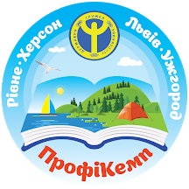
Проект проводився протягом 2018-2019 років з метою:
- формування відповідального ставлення молодих людей до планування професійної кар’єри за рахунок розширення знань про світ професій та спеціальностей, їх орієнтації у виборі майбутньої діяльності на потребу регіонального ринку праці;
- привернення уваги молоді до одного з перспективних напрямків економічного розвитку області – туризму, в т.ч. зеленого, сільського та агротуризму;
- сприяння національно-патріотичному вихованню дітей старшого шкільного віку шляхом підвищення їх поінформованості про соціальний та економічний розвиток рідного краю, його природні ресурси, історичну та культурну спадщину;
- створення учасниками Проекту інформаційного банку даних щодо туристичної привабливості області для подальшого його використання у всесвітній мережі Internet;
- забезпечення ефективної профілактичної роботи щодо запобігання молодіжному безробіттю;
- створення сприятливих умов для творчого, інтелектуального і духовного розвитку школярів.
Основні завдання Проекту:
- вивчення школярами рідного краю, його унікальних природних та культурно-історичних пам’яток;
- виховання в учнівської молоді патріотизму, бажання працювати на благо Батьківщини;
- популяризація серед учнівської молоді актуальних на ринку праці Рівненщини професій туристично-рекреаційного спрямування;
- сприяння ефективній зайнятості молоді, успішній побудові майбутньої професійної кар’єри;
- сприяння підвищенню туристичної привабливості свого регіону через формування і поширення рекламно-інформаційних матеріалів про її культурно-історичні та природні особливості.
Проморолик до фінального етапу Міжрегіонального інноваційного проекту з профорієнтації учнівської молоді, створений Херсонським обласним центром зайнятості: https://www.youtube.com/watch?v=dUIOlsfm42s.
Краєзнавчо-туристська діяльність охоплює одразу три компоненти: оздоровчий, виховний і пізнавальний, тобто передбачає гармонійний розвиток особистості. Кожна подорож – це нові враження, знаходження нового у знайомому, знайомого у новому, проникнення у світ прекрасного.
В своїй роботі з цього напрямку колеги також можуть скористатись виданням нашого методичного центру: «Бібліотека і туризм: інноваційний напрямок роботи»: метод. поради / [підгот. Т. М. Петелько]; Одес. обл. б-ка для юнацтва ім. В. В. Маяковського – О., 2017. – 12 с. [Електронний ресурс] – Режим доступу: https://mayakovka.od.ua/?page_id=165 .
Особливу увагу у проектній діяльності бібліотекарі, що працюють з юнацтвом і молоддю, приділяють соціалізації та самореалізації юних громадян.

Проект для читачів-підлітків «Тінейджерські проблеми»
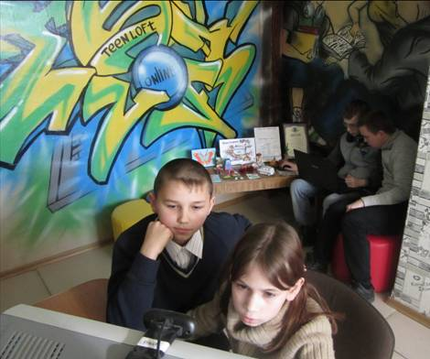
Підлітки – це група користувачів бібліотеки, яка через вікові особливості вимагає великої уваги і проявів професійної майстерності від бібліотекарів. Вони є новим типом читачів, які, з одного боку є «просунутими» технічно, але залишаються вразливими, незрілими, підростаючими дітьми. Тому робота з підлітками в Дитячій центральній бібліотеці ім. О. С. Пушкіна м. Краматорська розглядається як один з найважливіших напрямів бібліотечного обслуговування.
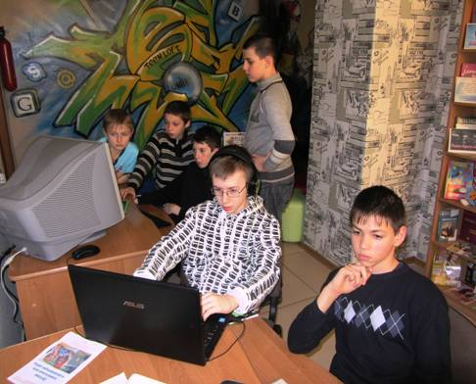
У рамках проекту у бібліотеці був створений Центр соціальної адаптації підлітків "Тінейджерські проблеми", з метою розширення і поліпшення освітньої, інформаційної і дозвіллєвої діяльності бібліотеки для цієї категорії, об'єднання зусиль з іншими установами міста, що займаються підлітковими проблемами, для створення умов їх успішної соціалізації в суспільстві.
Зрозуміло, що охопити усі хворобливі проблеми "тінейджерського" віку дуже важко. Тому бібліотекою зроблено акцент на заняттях з психологом, лікарем, соціологом та тренінгах за програмою "Майнд-менеджмент" (самоменеджмент). Цикл занять проходить щомісячно протягом усього року і передбачає уроки толерантності, проблемні діалоги, консультації, психологічні тренінги тощо. На заняттях слухачі спільно обмірковують важливі питання, які хвилюють як підлітків, так і дорослих: дитячий егоїзм і агресивність, питання статевого виховання, сексуальної активності і поведінки, ранніх браків, питання боротьби зі СНІДом, наркоманією, шкідливими звичками. Дітям розповідають як правильно будувати міжособистісні стосунки, як усунути юнацький конфлікт та інше.
Чому саме в бібліотеці проходять ці заходи? Тому, що тут інша форма стосунків. Це не урок. Це інше спілкування. Воно може бути довірливішим або більш діловим, але воно дає інші можливості, адже бібліотека – місце неформального спілкування.
Щоб зробити це спілкування більш невимушеним, зацікавити дітей творчою діяльністю, на базі Інтернет-центру ДЦБ ім. О. Пушкіна був створений спеціальний вільний простір для підлітків – Лофт (англ. "горище"), девізом якого стало: "Місце зустрічі – бібліотека»". Чому саме горище? Тому що підліткам властиво утаємничуватися і бажано у такому місці, де ніхто їх не потурбує, де вони можуть робити те, що їм подобається… Ось таким місцем став для них Лофт.
Ідея полягає в тому, щоб створити деякий притулок, де немає ні батьків, ні учителів, де підлітки вільно спілкуються між собою, жартують і обговорюють теми, що їх цікавлять. Тут вони можуть цікаво проводити свій вільний час, записувати і слухати музику, танцювати, фотографуватися та створювати анімаційне відео, завантажувати свої кліпи на YouTube, створювати свої сторінки в соціальних мережах, грати в ігри, читати книги і журнали.
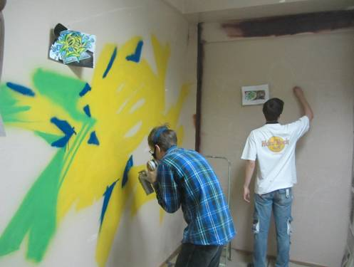
У Лофт мають доступ тільки тінейджери від 14 до 17 років і той бібліотечний працівник, який їх обслуговує.
Діти збираються у неділю з 14.00 до 17.00 години. У Лофті не діє жодне із звичайних правил поведінки у бібліотеці. Тут тільки три правила: поважай себе, поважай інших і поважай місце, де ти знаходишся.
Оформити дизайн вільного простору в Інтернет-центрі допомогли самі ж юнаки – друзі-волонтери, графіті-команда Riotous.
Спеціально для відвідувачів Лофта бібліотекою створено блог "Loft for teen".
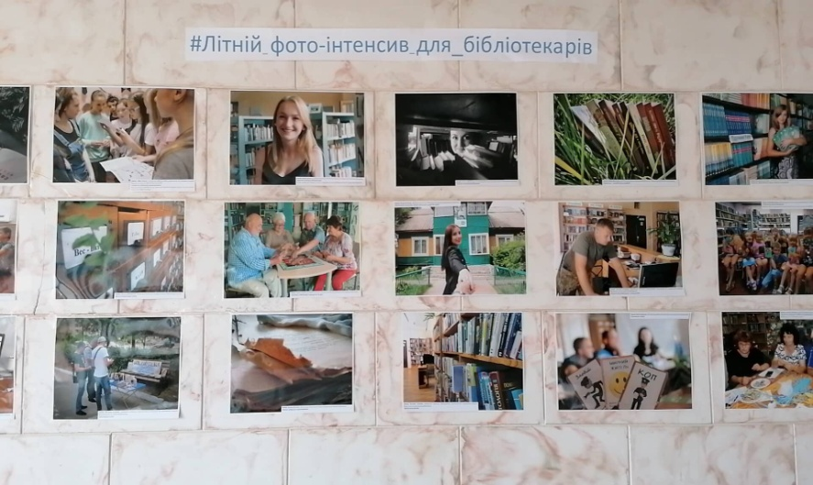
«Бібліотека в кадрі» під такою назвою в Рівному діяв фото проект Рівненської ОУНБ та Школи фотографії Олександра Харвата. Десять фотомитців впродовж місяця відвідували бібліотеку, працювали над своїми творчими проектами аби засобами фотомистецтва продемонструвати значення бібліотеки для фотографа – жителя Рівного, позиціонувати бібліотечні простори, книги, обладнання як цікаві локації та об’єкти для фотосесій. «Бібліотека_на_Лебединці» запрошувала до участі у проекті відомих діячів краю: скульпторів, художників, музикантів, науковців, правозахисників, молодих людей міста, дітей і, звісно, бібліотекарів. В об'єктиві фотографів були «гарячі зони» закладу, читачі, портрети, фрагменти, деталі, цікаві та оригінальні композиції. Через світлину фотомитці демонстрували бібліотеку не лише як зали з книжковими полицями, а як місце цікавих зустрічей, знайомств, спілкування й пізнання для дорослих і для дітей... За результатами зйомок була сформована виставка кращих світлин (47 робіт) та представлена у двох локаціях: у виставковій залі бібліотеки та популярному торговому центрі міста. Урочисте відкриття експозиції світлин відбулося у професійне свято – Всеукраїнський день бібліотек. На імпрезі були присутні як автори робіт, так і їх герої.

Декілька років поспіль діяв Проект Сome Write In! Міжнародна програма Come Write In!( Приходь та пиши!) пропонувала бібліотекам, книжковим магазинам та культурним центрам стати рушіями творчих літературних процесів. Понад 650 бібліотек з усього світу долучилися до цієї ініціативи та продовжують цю діяльність в рамках власних програм.
Програма ComeWriteIn! допомагає зміцнити імідж бібліотеки як креативного простору, сповненого любові до літератури, відкритого для громади й творчих особистостей.
Кожна бібліотека самостійно визначала рівень власної участі у програмі: вона могла запропонувати дружній простір для зустрічей місцевих учасників письменницького марафону NaNoWriMo — або разом із регіональним представником NaNoWriMo планувала програму заходів під час листопадового марафону, розповсюдити листівки із закликом щодо участі у місячнику написання роману, поширити інформацію про марафон у соціальних мережах.
National Novel Writing Month (NaNoWriMo, Національний місячник написання роману) — міжнародний листопадовий письменницький марафон, ініціатива з популяризації літературної творчості та сприяння письменницькій майстерності, започаткована в 1999 році у США. Наразі це міжнародна ініціатива, щороку вона єднає понад 400 000 учасників з 6 континентів, в тому числі більш ніж 150 учасників на теренах України.
Учасники письменницького марафону кидають собі неабиякий виклик — за 30 днів листопада створити чернетку роману на 50 000 слів.
Молодіжна секція УБА та Державна бібліотека України для юнацтва запрошувала бібліотеки України приєднатися до програми Come Write In! та популяризувати образ бібліотеки як громадського простору, який стимулює користувачів для творчості, надає підтримку місцевим письменникам, задовольняє потреби не лише читачів, а й власне авторів книг. Того простору, який гостинно запрошує – "Приходь та пиши!", себто, Come Write In! (https://molod.ula.org.ua/sotsialnij-napryam/proekt-some-write-in-prikhod-ta-pishi).
Достатньо розповсюджена у бібліотечному середовищі для підлітків ідея створення кіноклубів різної направленості.
Представляємо приклад. Проект створення безкоштовного відео клубу для молоді «Книга в кадрі» на базі бібліотеки-філії №22 ЦБС м. Дніпра з метою збільшення інтересу до читання у юнацтва та молоді шляхом перегляду кращих зразків кінофільмів і спільного їх обговорення. Проект розроблений для молодих читачів, які проживають на території Центрального району, які потребують інформаційної та культурно-освітньої підтримки бібліотеки.

Мета проекту: підвищити кількість відвідувачів бібліотеки, збільшити попит на книги серед читачів, сприяти пробудженню інтереса до читання серед юнацтва та молоді шляхом екранізації кращих творів класичної та сучасної української і світової літератури. Допомогти відвідувачам краще пізнати і наблизитись до розуміння української літератури через кінообрази, усвідомлювати особисте сприйняття художнього твору, оцінювати його художні якості. Приклади (кейси схожих рішень): кіноклуб у ОУНБ ім. Д. І. Чижевського (м. Кропивницький), «Перша Львівська медіатека» у Центральній міській бібліотеці ім. Лесі Українки (м. Львів).

Є в цьому руслі і напрацювання в нашій обласній бібліотечній спільноті. Це проект молодіжного (читачі віком 15-21 рік) гуртка при Ширяївській ЦРБ «Кіно і книги». Створення відеоклуба для молоді на базі бібліотеки має за мету збільшення інтересу до читання шляхом перегляду кінофільмів і спільного їх обговорення. «Кіно і книги» – вільне об’єднання шанувальників кіно, що знайомить всіх бажаючих із кращими зразками світового кіномистецтва. Кожен показ супроводжується вступним словом.

Завдання кіноклубу:
підвищення кількості відвідувачів бібліотеки;
привертання уваги до творчості літераторів-ювілярів через перегляд екранізацій їх літературних творів;
інформаційно-просвітницька діяльність з історії розвитку вітчизняного та зарубіжного кінематографу, популяризація творчості акторів українського та зарубіжного кіно;
Супровід кінопоказів різноманітними заходами: дискусіями та обговореннями. Доречною є виставкова діяльність та ін. форми (бібліо-показ, відео-вікторина тощо);
Збільшення попиту на книги серед читачів через популяризацію творів класичної і сучасної, світової і української літератури.

Читай, дивись, замислюйся:
Чому по мотивам одних книг знімають фільм за фільмом, а інші залишаються тільки на папері? Що швидше проникає в душу – література чи кінематограф? Коли кіно виходить зрозуміліше свого першоджерела?
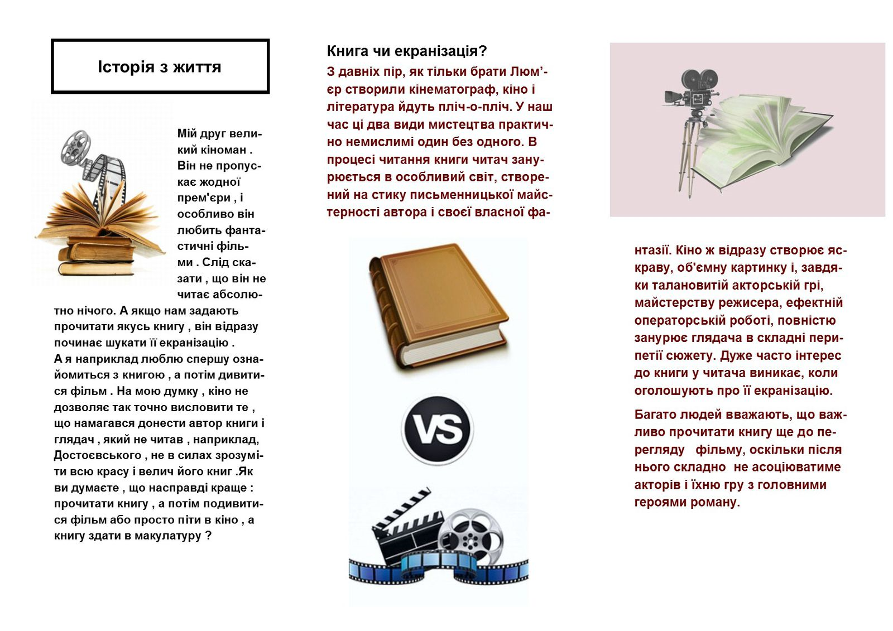
Мотивацією читання став клубний диспут «Дивитися або читати?».
У проекті вже було представлено 10 українських фільмів – екранізацій класичних творів української літератури: «Кайдашева сім’я"», «Лісова пісня», «Тіні забутих предків», «Тигролови», «Мина Мазайло» , «Наталка Полтавка», «Чорна рада і таке інше.
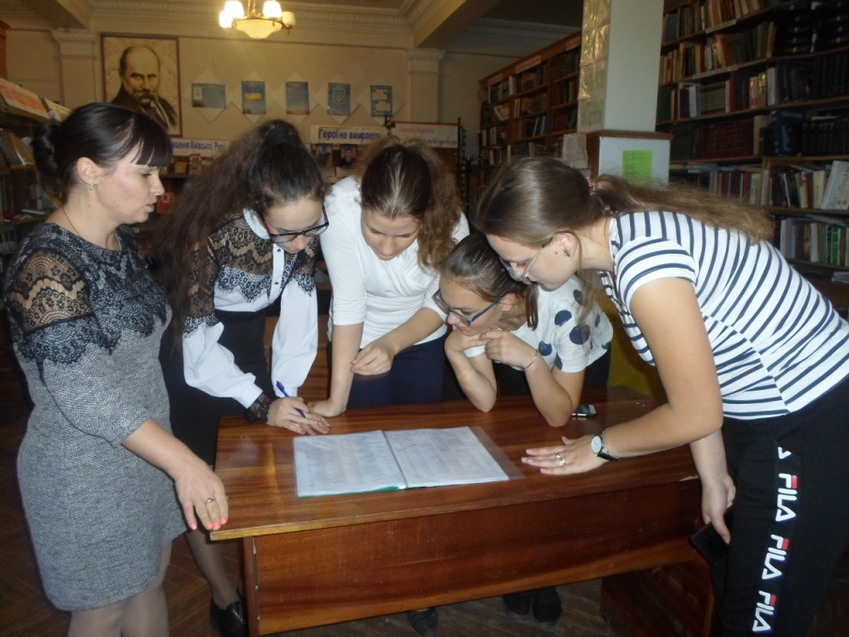
Книга і кіно – це різні жанри, але бібліотекарі поєднали перегляд кіно із популяризацією творів. Перегляд екранізованого твору має мотивувати до прочитання книги. Після перегляду йде обговорення чи дискусія. Наприклад, на черговому засіданні гуртка учасники переглядали фільм «Вій» за мотивами творів М. Гоголя та обговорювали творчість письменника, його загадкову містичну біографію. Інше засідання гуртка пройшло за вибором бібліотекарів, які запропонували гуртківцям прочитати книгу Джеймса Бовена «Вуличний кіт на ім’я Боб», яка нещодавно з’явилась у книжковому фонді бібліотеки, а потім переглянути однойменний фільм. Тема була вибрана не випадково – адже там йдеться про небезпеку на ймення «наркотики». В Програмі клубу плануються і такі теми: «Ми – з Одеси» До 100-річчя Одеської кіностудії; читання-перегляд-обговорення «Дневной дозор» С. Лукьяненко ,«Турецкий гамбит» Б. Акуніна, «Анна Каренина» Л. М. Толстого; калейдоскоп «Літературні хіти сезону»; кінокалейдоскоп «Кращі фільми для підлітків (всесвітнє кіно)»; практикум «Сам собі режисер. Знімаємо фільм самі» та ін.
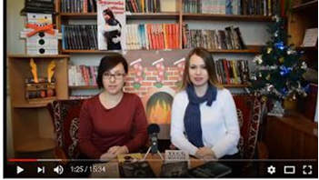
З метою популяризації культурних надбань української та світової літератури в Інтернет-мережі на каналі YouTube центральною районною бібліотекою ЦБС Куяльницької ОТГ Подільського району Одеської області запущений відеопроект «Бібліотечний меридіан», який популяризує книжкові новинки з фондів наших бібліотек та пропонує тематичні огляди літератури. Над його випуском працюють молоді бібліотекарі, які, самостійно опановуючи мистецтво відео зйомки та відео монтажу, знімають та монтують відеоролики. На сьогодні побачило світ вже 11 випусків «меридіану»: «Різдвяний», «Бібліотерапія», «Детективний», «Фантастичний», «Рандеву з коханням», «Весняний», «Письменники з чоловічими псевдонімами», «Віртуальне кохання», «Літературна подорож Францією», «Бібліотекар – професія унікальна», «Фотоконкурс #«В обіймах слова». Контент YouTube: https://www.youtube.com/results?search_query=%D0%B1%D1%96%D0%B1%D0%BB%D1%96%D0%BE%D1%82%D0%B5%D1%87%D0%BD%D0%B8%D0%B9+%D0%BC%D0%B5%D1%80%D0%B8%D0%B4%D1%96%D0%B0%D0%BD+%D0%BA%D0%BE%D1%82%D0%BE%D0%B2%D1%81%D1%8C%D0%BA%D0%B0+%D1%86%D1%80%D0%B1.
«Бібліотечний меридіан» набирає популярності серед користувачів району, зростає кількість переглядів та передплатників, переважно юнацького віку.
З усіма випусками можна познайомитись на каналі ЦБС в Ютубі та на сайті ЦБС.
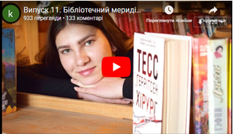
Найбільшу увагу у молоді викликав останній в 2017 році, одинадцятий випуск «Бібліотечного меридіану». Спочатку бібліотекарі провели на сторінках Ютубу фотоконкурс #«В обіймах слова»: http://kotovskrcbs.blogspot.com/2017/12/blog-post_19.html, в якому юнаки та дівчата обрали цікаві для них новинки художньої літератури в бібліотеці і сфотографувались з цими книжками, а потім бібліотекарі створили для глядачів відеоогляд книжок, обраних учасниками фотоконкурсу. Презентація фотографій учасників, презентація обраних ними книжок, низка буктрейлерів цих творів і склали новий випуск «Бібліотечного меридіану». В коментарях до випуску відкрито інтерактивне голосування за переможця, презентація книги якого найбільше сподобалась користувачам та передплатникам каналу. Після підведення підсумків і переможець і всі учасники отримають призи від бібліотеки. Цей проект став складовою загальної Програми «Молодь в обіймах слова» Куяльницької ЦРБ. Програма зайняла перше місце у регіональному етапі Всеукраїнського конкурсу 2019 року «Успішні бібліотечні програми для молоді» в номінації «Територія професіоналізму».
З підсумком регіонального етапу конкурсу і роботами переможців можливо ознайомитись на сайті ОЮБ ім. В. В. Маяковського у розділі «Фахівцям. Конкурси»: https://mayakovka.od.ua/?page_id=4933
Ще один проект – переможець цього конкурсу – «Краєзнавчо-літературний відеопроект «Одеса літературна» одеської обласної бібліотеки для юнацтва ім. В. В. Маяковського. Одним із найважливіших, найцікавіших і актуальних напрямків роботи для нашої бібліотеки завжди була краєзнавча робота. Саме тому в 2013 році ми розпочали великий проект під назвою «Одеса літературна». Першою роботою проекту став електронний бібліографічний огляд під назвою «В Одесі хочеться жити і творити…», в якому намагалися розкрити тему літературної Одеси в долі зарубіжних письменників і поетів, переконати читачів, що Одеса — це не лише місто, в якому ми живемо і яке любимо, але це місто, в якому жили, творили, прославляли та захоплювались знамениті митці. Переінакшуючи слова поета Туманського, одеського приятеля О. С. Пушкіна, цим самим вони подарували Одесі «грамоту на безсмертя» (https://www.youtube.com/watch?v=KN2N5_ggJrI&t=4s ).
Продовженням проекту стала бібліоекскурсія-огляд «З книги — на п'єдестал». Він присвячений пам'ятникам літературним героям, які прикрашають наше місто. Родзинкою бібліоекскурсії є натурні зйомки місць, де поставлені ці чи інші пам'ятники, читання уривків із літературних творів, уривки з документальних та ігрових фільмів, музичних творів. (Бібліоекскурсію можете подивитися на YouTube: https://www.youtube.com/watch?v=7mhFt3GgV7Y ).
В рамках проекту «Одеса літературна» ми виокремили декілька напрямків.
Один з них «Які люди з Одеси в люди вийшли…». Він присвячений письменникам та поетам, які народилися в нашому місті або почали тут свою творчу кар'єру. Електронний бібліографічний огляд "Володимир Рутківський – творець іншої реальності» можливо подивитися в YouTube: https://www.youtube.com/watch?v=R6gNUWGNIDU&t=44. Цього письменника люблять не лише українські діти. А одеська школярка присвятила йому вірш, який закінчується такими словами: «Письменників в світі таких не буває, якщо і буває — так тільки один». І все це про нього – одесита Володимира Рутківського, неперевершеного майстра історичного роману, митця, який вкладає в душі читачів любов до спадщини рідної землі.
Одеситку Анну Яблонську не потрібно представляти світу. Те, що створила вона за 29 років свого життя, як поет і прозаїк, публіцист та драматург – не вміститься в одну навіть дуже велику книгу. «Аркуш паперу завжди здавався мені занадто білим для того, щоб у когось могло виникнути право заповнювати його словами», — писала Анна. І всією своєю творчістю доводила, що таке ПРАВО вона має, як ніхто інший. Електронний бібліографічний огляд «Вітаю, Анна!» присвячений нашій талановитій землячці з трагічною долею.
Електронним бібліографічним оглядом «Цурки-Гілки Ганни Костенко» ми відкриваємо ще один напрямок – «Молоді голоси Одеси». «Бувають, може, й кращі голоси, але такого другого немає…» Ці слова геніальної Ліни Василівни Костенко можна віднести і до одеської письменниці Ганни Костенко, яка почала свій шлях у літературну творчість…
Дуже важливо аби наші читачі знали своїх талановитих земляків, пам’ятали і зберігали свою історію і культуру. Саме для цього і був створений проект, який став популярним у читачів, вчителів, бібліотекарів…
Всі пропоновані огляди розміщено на нашому YouTube каналі: https://www.youtube.com/channel/UCJie1iu3zUsVFFZCxcbDbUQ у плейлисті Електронні бібліографічні огляди: https://www.youtube.com/watch?v=KN2N5_ggJrI&list=PLmUadNi2TPOrMGUyIhI5iER3R6xGpu76X&index=3
Сподіваємося на те, що цей методичний огляд допоможе вам скористатися кращим досвідом своїх колег для подальшої успішної проектно-програмної діяльності ваших бібліотек.

Використані Інтернет-ресурси

Бібліотека і туризм: грані взаємодії. Блог «Публічна бібліотека ОТГ» Національної бібліотеки України ім. Ярослава Мудрого [Електронний ресурс] – Режим доступу: http://oth.nplu.org/?p=1616 . – Заголовок з титулу екрану. – Дата звернення: 18.12.2019. – Мова укр.

Бібліотечні інновації в роботі з молоддю: презентація [Електронний ресурс] – Режим доступу: https://www.slideshare.net/yunilibr/ss-55503961. – Заголовок з титулу екрану. – Дата звернення: 18.12.2019. – Мова укр.

Бібліотечні туристичні проекти: досвід реалізації [Електронний ресурс] – Режим доступу: http://bibliotourism.blogspot.com/2015/05/blog-post_5.html . – Заголовок з титулу екрану. – Дата звернення: 18.12.2019. – Мова укр.

Блог Куяльницької ЦБС Подільського району Одеської області. «Бібліотечний меридіан» «В обіймах слова» [Електронний ресурс] – Режим доступу: http://kotovskrcbs.blogspot.com/2017/12/blog-post_19.html. – Заголовок з титулу екрану. – Дата звернення: 18.12.2019. – Мова укр.

Загальнонаціональний правоосвітницький проект «Я маю право» [Електронний ресурс] – Режим доступу: https://land.gov.ua/info/zahalnonatsionalnyi-pravo%E2%80%8Bprosvitnytskyi-proekt-ia-maiu-pravo%E2%80%8B/ . – Заголовок з титулу екрану. – Дата звернення: 18.12.2019. – Мова укр.

Кінозал у бібліотеці "Книга в кадрі" [Електронний ресурс] – Режим доступу: https://adm.dniprorada.gov.ua/projects/archive/94/show/26 . – Заголовок з титулу екрану. – Дата звернення: 18.12.2019. – Мова укр.

Мапа бібліотечного досвіду. Проекти бібліотек Рівненщини за 2018 рік [Електронний ресурс] – Режим доступу: http://libr.rv.ua/ua/library/55/ . – Заголовок з титулу екрану. – Дата звернення: 18.12.2019. – Мова укр.

Наші проекти. Сайт Рівненської ОУНБ [Електронний ресурс] – Режим доступу: http://libr.rv.ua/ua/about/57-nashi-proekti . – Заголовок з титулу екрану. – Дата звернення: 18.12.2019. – Мова укр.

Представлення кращих ініціатив, або як бібліотеки ярмаркують. За підсумками обласного ярмарку бібліотечних ініціатив «Сучасна бібліотека: розвиваємо місцеві громади». Хмельницька ОУНБ [Електронний ресурс] – Режим доступу: http://www.ounb.km.ua/vidanya/2017/bib_iniciativi.pdf . – Заголовок з титулу екрану. – Дата звернення: 18.12.2019. – Мова укр.

Презентація «Бібліотека – складова туристичного і культурного простору території громади». Кодимська ЦБС (Одеська обл.) [Електронний ресурс] – Режим доступу: https://drive.google.com/file/d/1_nyLzV4j3tHKqFujV7OA5NtoL1wG4ZH4/view . – Заголовок з титулу екрану. – Дата звернення: 18.12.2019. – Мова укр.

Проект для читачів-підлітків «Тінейджерські проблеми» [Електронний ресурс] – Режим доступу: https://molod.ula.org.ua/bibliolaboratoriya/item/487-proekt-dlia-chytachiv-pidlitkiv-tineidzherski-problemy. – Заголовок з титулу екрану. – Дата звернення: 18.12.2019. – Мова укр.

Проект DOCU/КЛУБ [Електронний ресурс] – Режим доступу: http://docuclub.docudays.ua/kinoclub/page6/ . – Заголовок з титулу екрану. – Дата звернення: 18.12.2019. – Мова укр.

Проектна діяльність бібліотек. Рубрика професійного журналу Бібліотечний форум України [Електронний ресурс] – Режим доступу: http://www.libraryforum.info/rubriki-zhurnalu/proektna-diyalnist-bibliotek . – Заголовок з титулу екрану. – Дата звернення: 18.12.2019. – Мова укр.

Проектна діяльність бібліотек – вимога часу [Електронний ресурс] – Режим доступу: https://metodist.libnadvirna.info/wp-content/uploads/2015/12/%D0%9F%D1%80%D0%BE%D0%B3%D1%80%D0%B0%D0%BC%D0%B8-%D1%82%D0%B0-%D0%BF%D1%80%D0%BE%D0%B5%D0%BA%D1%82%D0%B8-%D0%B1%D1%96%D0%B1%D0%BB%D1%96%D0%BE%D1%82%D0%B5%D0%BA.pdf . – Заголовок з титулу екрану. – Дата звернення: 18.12.2019. – Мова укр.

«ПрофіКемп» – майбутнє за молоддю [Електронний ресурс] – Режим доступу: https://khoda.gov.ua/%C2%ABprof%D1%96kemp%C2%BB-%E2%80%93-majbutn%D1%94-za-moloddju . – Заголовок з титулу екрану. – Дата звернення: 18.12.2019. – Мова укр.

Сайт Хмельницької міської ЦБС. Проекти та програми [Електронний ресурс] – Режим доступу: https://www.cbs.km.ua/?dep=8&dep_up=0&dep_cur=82 . – Заголовок з титулу екрану. – Дата звернення: 18.12.2019. – Мова укр.

Херсонська міська ЦБС. Проекти бібліотек-філій [Електронний ресурс] – Режим доступу: http://cls.ks.ua/category/proekti-bibliotek-filij . – Заголовок з титулу екрану. – Дата звернення: 18.12.2019. – Мова укр.

